удк 745.51
Я.Т.лОМНИЦЬКИЙ
тернопільський національний
педагогічний університет
імені Володимира Гнатюка

розробка верстата для Фрезерування прямих і гвинтових канелюрів на циліндричнИХ та конічнИХ поверхнях

Я.Т. Ломницький «Розробка верстата для фрезерування прямих і гвинтових канелюрів на циліндричних та конічних поверхнях». У статті розглянуто питання конструювання спеціалізованого верстата для фрезерування прямих і гвинтових канелюрів на виробах циліндричної і конічної форми.
Я.Т. Ломницкий «Разработка станка для фрезерования прямых и винтовых канелюров на цилиндрических и конических поверхностях». В статье рассмотрен вопрос конструирования специализированного станка для фрезерования прямых и винтовых канелюров на изделиях цилиндрической и конической формы.
J.T. Lomnytskyj «Development of machine-tool for milling of direct and spiral kannelure on cylinder and conical surfaces». In the article the question of constructing of the specialized machine-tool is considered for milling of direct and spiral kannelure on the wares of conical shape cylinder and.
Постановка проблеми. Канелюри (фр. cannelure) - вертикальні жолобки на колонах (такі колони називають канелюрованими (рис. 1), на відміну від гладких).
Канелюри появилися на колонах в Єгипті (кінець 3 - початок 2 тис. до н. е.; 8 або 16 канелюрів на колону) і отримали подальший розвиток в античній архітектурі. Канелюрами, які йдуть паралельно від основи до вершини, можуть бути покриті колони будь-якого з п’яти ордерів класичної архітектури, крім тосканського.
У дорійському ордері застосовується не більше 20 канелюрів на колону, в іонічному ордері - 24 канелюри (рис. 1, справа). Іноді канелюри наносилися на корпус керамічних посудин.
На сучасному етапі розвитку художніх технологій використовуються канелюри у виробах з дерева, наприклад, свічниках тощо (рис. 3) [3,4]. Але до останнього часу процес виготовлення на циліндричних та конічних поверхнях канелюрів здійснювався вручну, що дозволило нам взятись за розв’язання цієї проблеми .
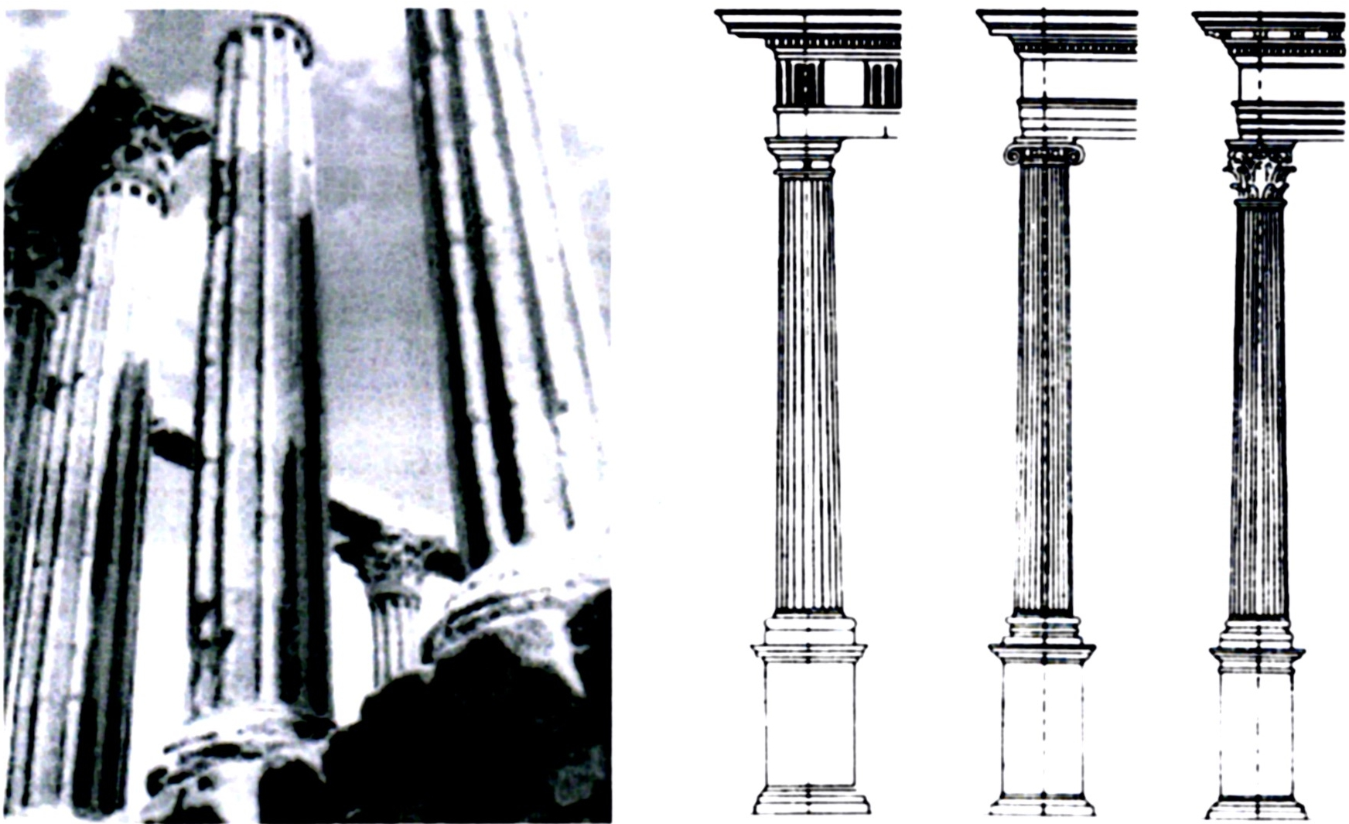
а б
Рис. 1. Канелюровані колони храму Діани в Португалії (а). Колони з канелюрами дорійського, іонічного та корінфського ордерів (б).

Аналіз досліджень і публікацій. В наукових джерелах, підручниках та посібниках [2] зустрічаються описи технологій нарізання гвинтового метричного, упорного, трапецієвидного, круглого профілів на циліндричних та конічних поверхнях. Але ці операції стосуються виготовлення гвинтових профілів на металевих заготовках. Зрозуміло, що такий спосіб неможливо застосувати в роботі з деревом (якість поверхні профілю буде незадовільною). Глікін М.С. пропонує своє вирішення цього протиріччя [1]. Але його пристрій досить складний для виготовлення та експлуатації.
Тому метою дослідження являється розробка принципової схеми спеціалізованого верстата для фрезерування на виробах з дерева циліндричної та конічної форми прямих і гвинтових канелюрів.
Виклад основного матеріалу дослідження. Історія розробки технології нарізання гвинтової різьби сягає століть, якщо не тисячоліть. Ремісники використовували для цього паперовий прямокутний трикутник, один катет якого мав довжину, що дорівнювала довжині кола перпендикулярного перерізу циліндра, другий катет мав довжину твірної циліндричної частини заготовки, на якій виконувалась різьба.
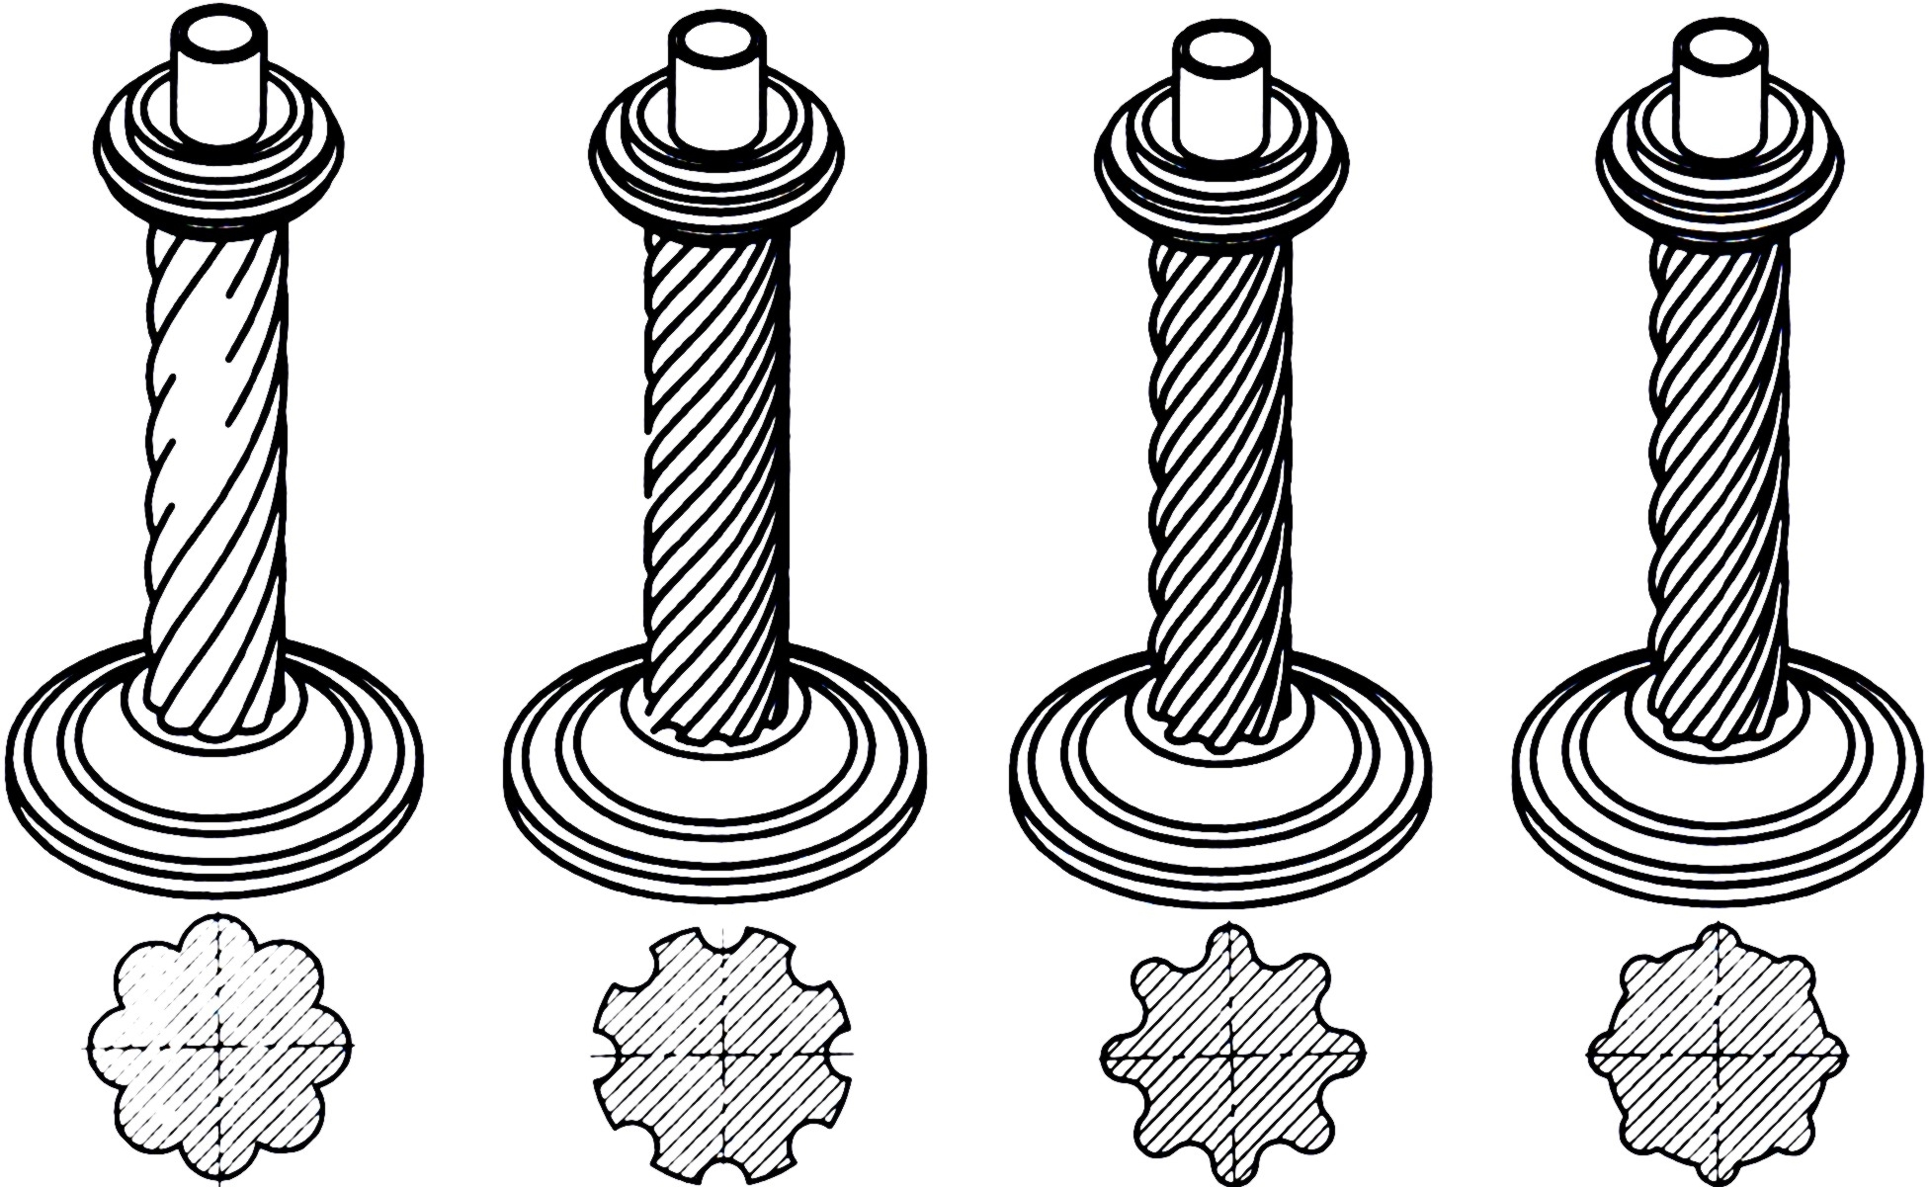
Рис. 2. Свічники з гвинтовими канелюрами різного профілю.
Цей трикутник обгортався навколо циліндричного виробу і гіпотенуза утворювала лінію гвинтової канавки (рис. 3). Після наведення лінії, яка йшла вздовж гіпотенузи, за допомогою напилків, різців виготовлявся гвинтовий профіль. Ця технологія ще до сьогодні побутує в арсеналі прийомів художніх ремісників. Зрозуміло, що «первісний» спосіб виконання різьби на сучасному етапі автоматизації, комп’ютеризації може бути використаний в одиничних випадках. Крім того, він вимагає значної майстерності виконавця.
Для механічного отримання гвинтового профілю на токарно-гвинторізному верстаті (наприклад, 16К20) необхідно забезпечити одночасне обертання заготовки і переміщення різця вздовж осі [2]. Обидва рухи повинні бути жорстко погодженими, оскільки різець формує профіль не за один, а за декілька проходів, які точно повторюють спочатку прокладену гвинтову траєкторію. Але для виготовлення канелюрів на дерев’яній заготовці потрібно різець, який закріплений в різцетримачі, замінити на електрофрезерну головку (для поліпшення якості поверхні канелюра). Крім того, заготовці повинен задаватися кут повороту (наприклад, 60º) для фрезерування декількох (наприклад, 6-ти) гвинтових канавок, рівномірно розташованих по циліндричній поверхні.
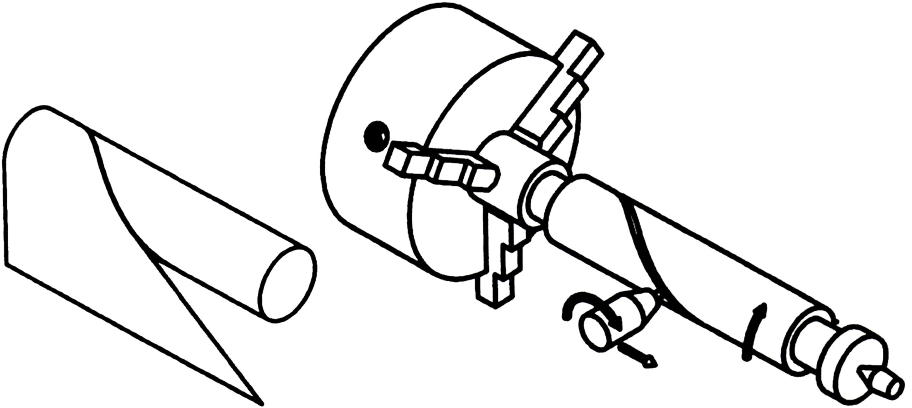
а б
Рис. 3. Послідовність розмічання з допомогою паперового
трикутника (а) для ручного різьблення канелюрів; виготовлення канелюрів на верстаті 16К20 (б) із закріпленням у різцетримачі замість токарного різця електрофрезера.
Всі три види руху можна здійснити на пристосуванні , зображеному на рис. 4 [1]. Корпус пристосування виготовляється з трьох плоских букових брусків, ретельно виконаних по кресленню. Площини брусків, які стикуються, вирівнюють на шліфувальному диску з вивірянням перпендикулярності граней. Площини, які стикуються, склеюють казеїновим клеєм і стягують болтами (рис. 4). У протилежних стінках корпуса встановлюють механізм повороту заготовки і підтискний обертовий центр.
Механізм повороту заготовки влаштований таким чином. У стінку корпусу вставляється стакан, всередині якого знаходяться два радіальні підшипники, які щільно прикриваються кільцевим фланцем. Вершини тризубця повинні точно співпадати з трьома вершинами повідкового центру, який входить в комплект оснащення верстата. З протилежного боку на вісь насаджують широкий ділильний диск і жорстко закріплюють наскрізним гвинтом. По периферії диска розташовано 24 отвори діаметром 3 мм. На ділянку осі, надягають барабан з важелем, що несе фіксатор, дві латунні шайби і нагвинчують гайку М8. Барабан разом з важелем повинен вільно, але без люфту обертатися на осі. Його зв’язок з віссю здійснюється через фіксатор.
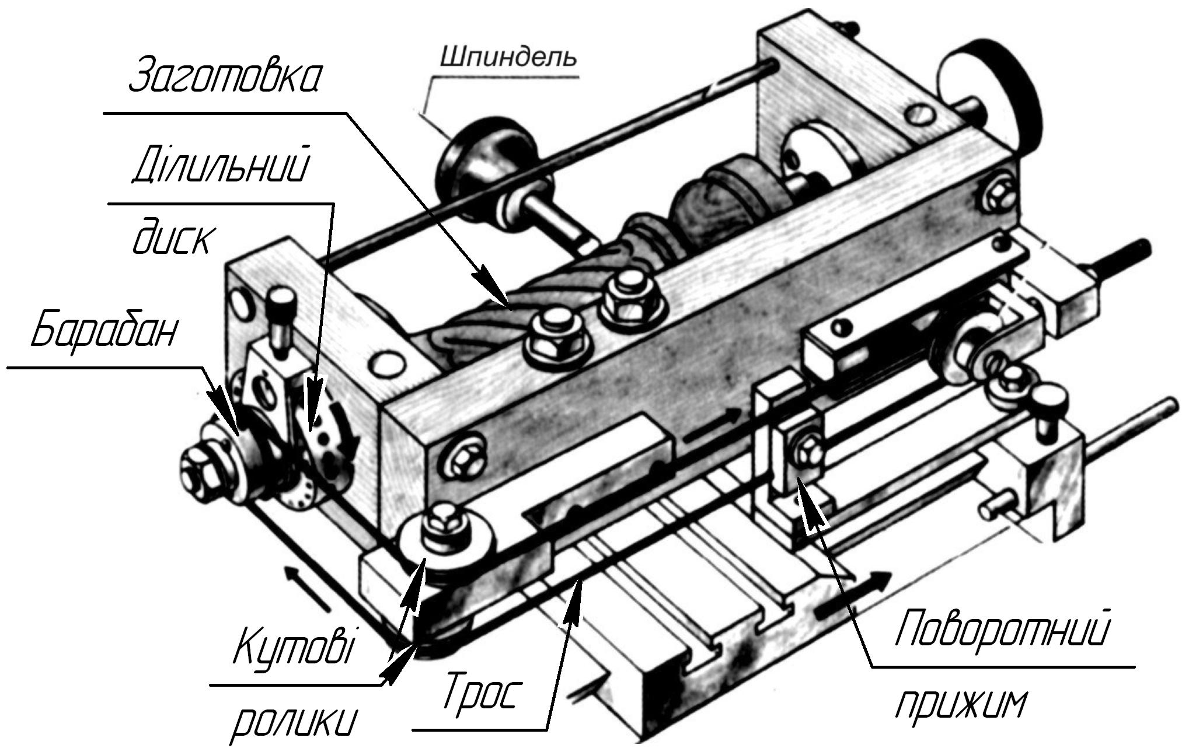
Рис. 4. Пристосування для нарізання гвинтових профілів [1].
У діаметрально протилежних місцях барабана просвердлено два неглибокі отвори, в які вставлено обидва кінці тягового каната (стальний канат діаметром 2 мм, який використовують в автомобільних склопідйомниках). Канат, вийшовши з нижнього гнізда і зробивши півтора витка навколо барабана, відводиться по горизонталі, огинає верхній кутовий ролик, проходить вздовж стінки корпусу, охоплює натяжний ролик, огинає нижній кутовий ролик і, зробивши половину витка по барабану, входить у верхнє гніздо.
Осі кутових роликів зміщені і розташовані так, що канат, який сходить з них, потрапляє на різні ділянки поверхні барабана. Всі вказані механізми жорстко з’єднані з корпусом пристосування і є єдиним вузлом.
Пристосування встановлюють на супорті верстата і закріплюють двома довгими болтами М8, пропущеними в пази поперечних напрямних і наскрізні отвори в корпусі. До задньої стінки каретки супорта прикріплюють колодку з кронштейном, який несе поворотний прижим (рис. 4).
Обидві вітки перекинутого через натяжний ролик петлі тягового каната можуть бути нарізно жорстко скріплені з кронштейном.
При поперечному переміщенні напрямних супорта вперед все пристосування також зміщуватиметься. При цьому нижня гілка каната, закріплена на нерухомому кронштейні, залишиться на місці, а верхня гілка, що захоплюється натяжним роликом, змотуватиметься з барабана, примушуючи його повертатися і намотувати на себе нижню гілку. В кінцевий момент руху верхня гілка каната змотає один виток, а нижня один виток намотає. Коли салазки супорта пройдуть 90 мм (максимальний хід), кутові ролики наблизяться до вертикальної планки кронштейна. Таким чином, повний хід санчат супорта відповідає одному обороту заготовки. Якщо відвести салазки на себе до упору в корпус каретки, то барабан обертатиметься у зворотному напрямі і вся система встане в вихідне положення. Викладена вище дія пристосування відповідає фрезеруванню правої спіралі . Як бачимо, пристрій, який пропонує Глікін М.С. [1], досить складний, вимагає прецизійного виготовлення і досить важкий в експлуатації.
Звичайно, що всі викладені вище способи мають місце в технологіях художньої обробки матеріалів. Але, на нашу думку, для виготовлення гвинтових канавок потрібно використати простіший пристрій, який не буде мати недоліків попередніх технологій.
Нами пропонується принципова схема спеціалізованого верстата для нарізання канелюрів на циліндричних та конічних виробах з дерева (рис. 5).
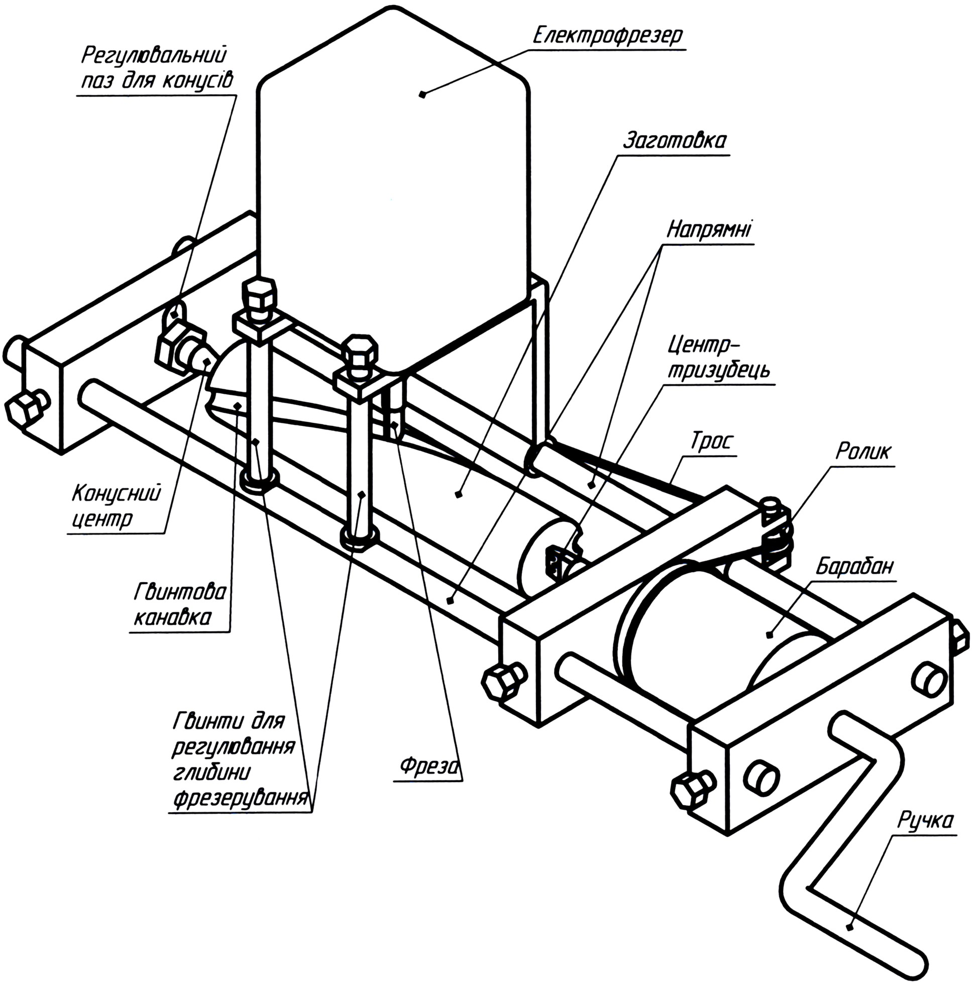
Рис. 5. Спеціалізований верстат для нарізання гвинтових канелюрів на циліндричній та конічній поверхнях виробів.
Верстат складається з двох напрямних, які фіксуються з допомогою гвинтів в отворах трьох брусків.
В задньому бруску кріпиться підтискний центр. Між правими брусками знаходиться змінний барабан, який насаджений на вал, на одному кінці якого знаходиться тризубець, а другий кінець зігнутий у вигляді Z-подібної ручки.
Між тризубцем та підтискним центром кріпиться циліндрична заготовка. Торець заготовки, поділено на кілька частин (в даному випадку на 6), по кількості заходів гвинтового канелюра. На праву напрямну насаджена Г-подібна основа, яка гвинтами, що опираються на ліву напрямну, регулює глибину фрезерування. На верхній платформі Г-подібної основи кріпиться фрезерна головка з фрезою, яка обертається з частотою 20 000 хв⁻¹, забезпечуючи високу чистоту поверхні канелюрів.
Трос закріплений на Г-подібній основі перекинутий через кутовий ролик, який знаходиться на торцевій стороні середнього бруска, і намотується на змінний барабан.
Закріплюємо заготовку діаметром $d$=50 мм та довжиною $l$=250 мм між центрами. Гвинтова канавка має крок 500 мм і на довжині 250 мм здійснює півоберта. Визначаємо довжину гвинтової канавки $l_{\text{КАН}}$ через довжину заготовки $l$ і довжину кола $l_{K}$:
$$l_{\text{KAH}}=\sqrt{l^{2}+l_{K^{2}}}=\sqrt{l^{2}+(πd)^{2}}=\sqrt{{\text{250}}^{2}+{\text{157}}^{2}}=\sqrt{\text{87149}}≈\text{295}$$
Довжина гвинтової канавки потрібна для розрахунку діаметра барабана, щоб узгодити переміщення фрези і обертання заготовки. Барабан і заготовка повинні здійснити півоберта, а фреза за цей час пройде шлях в 295 мм. Однак, електроферезерна головка здійснить переміщення в 250 мм, що повинно дорівнювати половині довжини кола барабана:
$\text{250}=\frac{1}{2}{πd}_{\text{БАР}}=\frac{1}{2}3,\text{14}d_{\text{БАР}}$,
Звідси, $d_{\text{БАР}}=\frac{\text{500}}{3,\text{14}}≈\text{159}$
Отже, діаметр барабана буде становити 159 мм. Зрозуміло, що для інших параметрів гвинтової лінії потрібно здійснити розрахунок на інший діаметр барабана.
Для зміни напряму гвинтової лінії потрібно барабан повертати вправо, а не вліво, як зображено на рис. 5.
Під час виконання різьби на конічних поверхнях за допомогою вузла регулювального паза і конусного центра заготовка зміщується вверх так, щоб твірна конуса розмістилась горизонтально.
Для використання заготовок іншої довжини потрібно лише перемістити бруски вздовж напрямних з наступною фіксацією гвинтами.
Висновки. Результат дослідження:
- ручне виготовлення гвинтових канелюрів є громіздким, низькопродуктивним, вимагає високої майстерності працівника;
- різьба гвинтових профілів з допомогою, наприклад, 16К20, є дорогим (використовувати такий верстат є нерентабельним);
- пристрій Глікіна М.С. [1] є досить складним у виготовленні, з обмеженими можливостями (довжина заготовки не перевищує руху салазок поперечної подачі верстата – 150 мм);
Отже, запропонована конструкція спеціалізованого верстата для фрезерування прямих та гвинтових канелюрів на циліндричних і конічних поверхнях виробів дозволяє розв’язати висвітлені в статті недоліки інших способів нарізання різьби.

- Гликин М.С. Декоративные работы по дереву на станке «Универсал». –М.: Лесн.пром-сть, 1987. -208с.
- Слепинин В.А. Руководство для обучения токарей по металлу: Учеб.пособие для сред.проф.тех.училищ. –Изд.5-е, перераб.и доп. –М.: Высш.шк., 1983. -184с.
- Художественные работы по дереву: Практическое руководство /Сост. В.И.Рыженко, А.А.Теличко, В.И.Юров. –М.: РИПОЛ классик, 2004. -640с.
- Энциклопедия работ по дереву /Под ред. М.Рамуц. Пер.с англ. Г.А.Сорокина. –М.: Астрель, АСТ, 2004. -512с.

